**TUGAS PROYEK**

**PERANCANGAN WEB**

**Disusun oleh:**

**Andreas Surya Fernandez Marpaung (Ketua)**

**231130918**

**Andriadi Dwi Putra Lie (Anggota)**

**231130178**

**Sanuriah Fernando Maduwu (Anggota)**

**231130120**

**PROGRAM STUDI S-1 TEKNOLOGI INFORMASI**

**FAKULTAS INFORMATIKA**

**UNIVERSITAS MIKROSKIL**

**MEDAN**

**2024**

# DAFTAR ISI

DAFTAR ISI i

BAB I PENDAHULUAN 1

BAB II SOLUSI 2

BAB III LAMPIRAN TRELLO 3

# BAB I PENDAHULUAN

* 1. **Latar Belakang**

Sekitar 10 tahun yang lalu, sebagian besar orang menggunakan smartphone untuk mencari transportasi yang mudah dan praktis. Ojek Online adalah sebuah layanan transportasi yang dapat dipesan melalui aplikasi berbasis smartphone. Ojek online menjadi popular karena memudahkan pemesanan, transparansi harga, dan keamanan. Tetapi, seperti semua layanan yang popular, ojek online juga memiliki beberapa masalah yang perlu diselesaikan.

**1.2. Rumusan Masalah**

* Bagaimana cara menjaga privasi dari para customer supaya pada driver tidak dapat menghubungi customer diluar dari pesanan?
* Bagaimana cara agar metode pembayaran pada aplikasi ojek online dapat dilakukan dengan banyak cara?
* Apa yang harus dilakukan agar titik pada map aplikasi ojek online dapat menjadi akurat?
* Bagaimana cara agar customer bisa menikmati fasilitas yang diberikan aplikasi ojek online, baik melalui driver ataupun aplikasi itu sendiri?
* Apa yang harus dilakukan agar para aplikasi ojek online yang sudah menggunakan aplikasi tersebut sejak lama bisa mendapatkan promo?

**1.3 Tujuan Masalah**

Kami ingin nantinya para pengguna aplikasi ojek online dapat mendapat kenyamanan dan keamanan dalam menggunakan aplikasi ataupun dalam pemesanan, dan kami juga ingin para pengguna aplikasi mendapatkan kepuasan yang cukup dalam menggunakan aplikasi ojek online manapun.

# BAB II SOLUSI

* **Bagaimana cara menjaga privasi dari para customer supaya para driver tidak dapat menghubungi customer diluar dari pesanan?**

Pada kasus ini, kami memilih fitur yang dapat meningkatkan keamanan terkait aplikasi yang digunakan seperti tidak menampilkan nomor telepon customer dan hanya dapat menghubungi melalui panggilan pada aplikasi saja.

* **Bagaimana cara agar metode pembayaran pada aplikasi ojek online dapat dilakukan dengan banyak cara?**

Pada kasus ini, kami memilih untuk menggunakan fitur dimana dapat menggunakan dompet digital seperti OVO, Dana, dsb.

* **Apa yang harus dilakukan agar titik pada map aplikasi ojek online dapat menjadi akurat?**

Pada masalah ini, kami menetapkan fitur **Penambahan Lokasi Manual** dimana pengguna dapat menambahkan catatan untuk para pengemudi dimana nantinya para pengemudi dapat menemukan lokasi yang diberikan sesuai dengan catatan dari para pengguna.

* **Bagaimana cara agar customer bisa menikmati fasilitas yang diberikan aplikasi ojek online, baik melalui driver ataupun aplikasi itu sendiri?**

Pada kasus ini, kami memilih menggunakan fitur **“Pilih Fasilitas“** untuk customer, karna di keadaan tertentu seperti Pada musim hujan Terkadang beberapa customer yang tidak sedang membawa Payung/jas hujan membutuhkan Fasilitas seperti Jas Hujan atau Payung untuk melindungi diri nya itu dari Kebasahan. Jadi dengan adanya Fitur tersebut, Customer dapat lebih nyaman dalam menggunakan Jasa Ojek Online.

* **Apa yang harus dilakukan agar para aplikasi ojek online yang sudah menggunakan aplikasi tersebut sejak lama bisa mendapatkan promo?**

Pada kasus ini, kami memilih menggunakan fitur **“Kumpulkan Point”** jadi point tersebut di peroleh dengan cara mengunakan jasa Ojek online. Setiap 1 kali penggunaan jasa nya, Customer memperoleh 5 point lalu customer bisa menukar kan point tersebut menjadi diskon untuk Biaya Ongkos Ojek online nya jadi lebih hemat.

# BAB III LAMPIRAN TRELLO

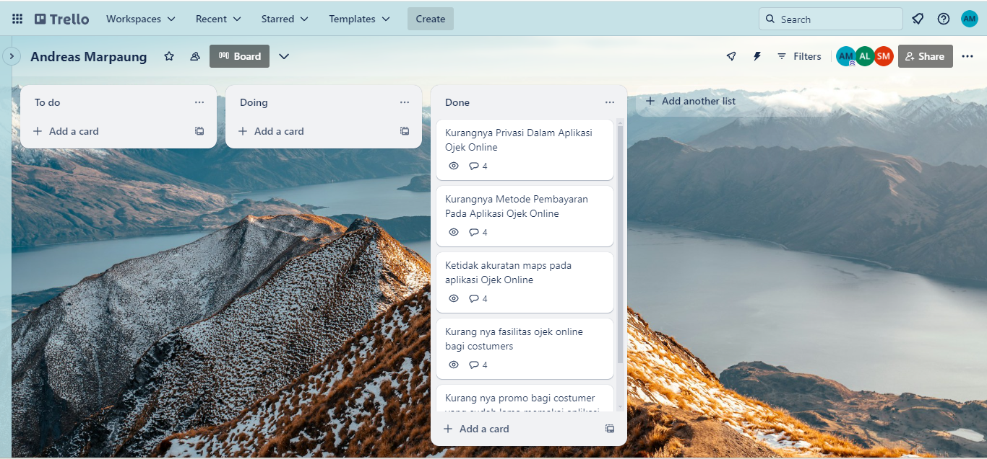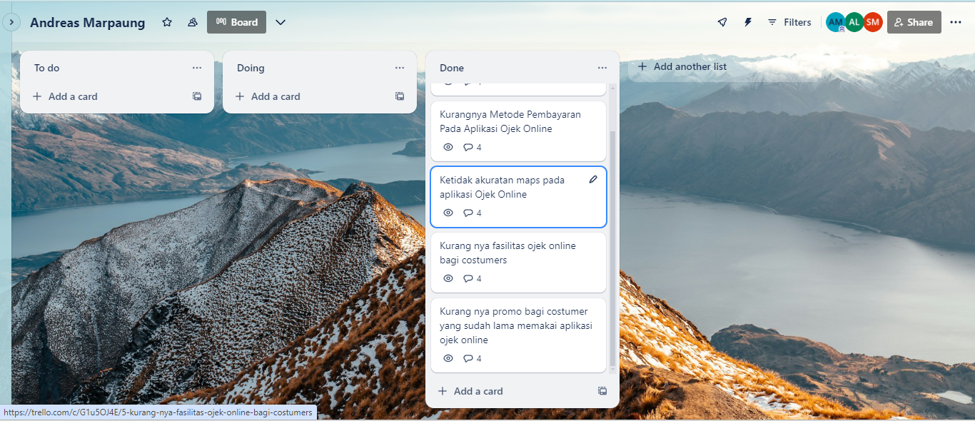

Pada tugas kali ini, masing – masing dari anggota tim mengambil tugas dan tanggung jawabnya masing masing. Kami melakukan pembahasan terkait kasus dari beberapa aplikasi ojek online dan kemudian kami diskusikan untuk fitur yang akan kami gunakan pada masalah yang kami bawakan.

# BAB IV Realisasi Fitur Yang Diterapkan

**Tampilan Login**

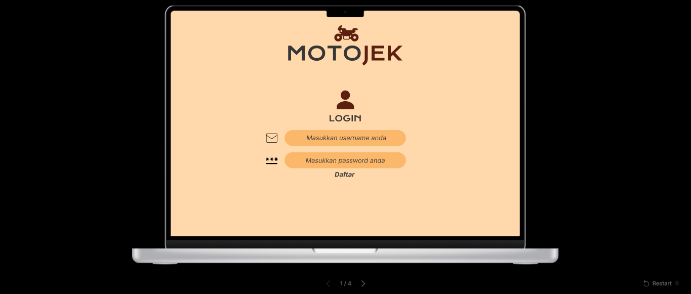

Pada tampilan ini, kami hanya menampilkan menu “Masukkan email”, “Masukkan password”, dan “Daftar”.

**Tampilan Registrasi 1**

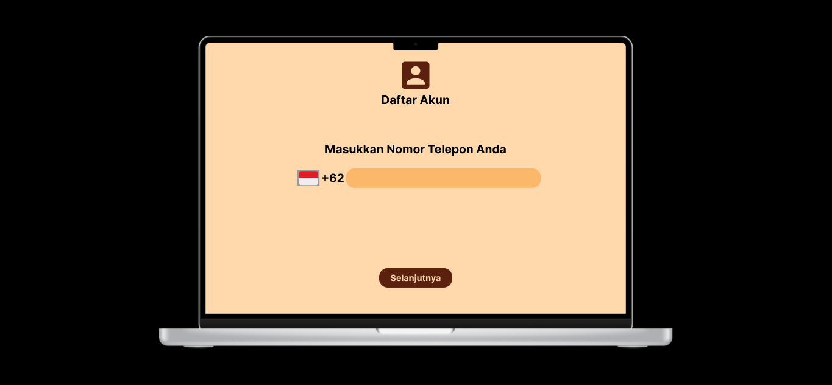

Pada tampilan ini, para pengguna harus mendaftarkan nomor telepon mereka diawal, sehingga nantinya akan mendapat pesan untuk memverifikasi nomor telepon mereka.

**Tampilan Registrasi 2**

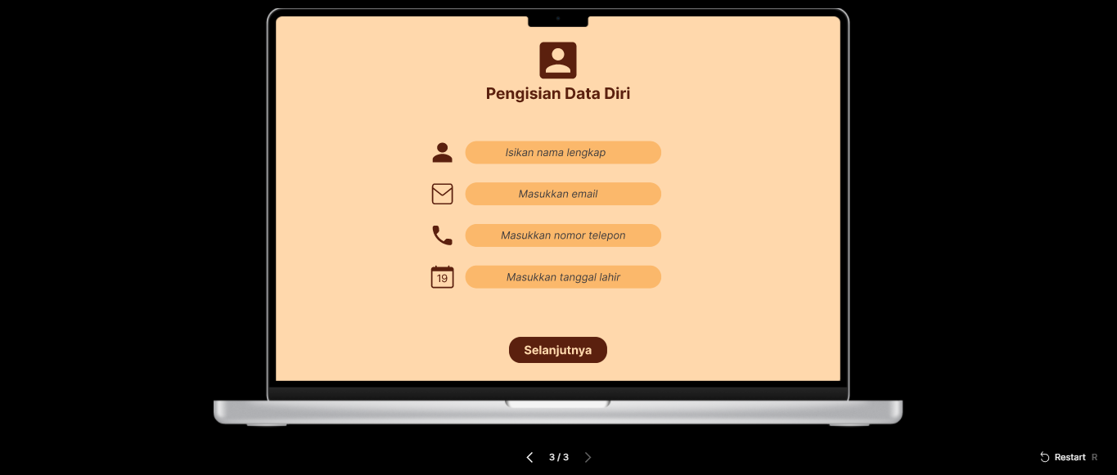

Setelah pengguna memverifikasi nomor telepon mereka, pengguna akan diarahkan untuk mengisi data diri supaya dapat melengkapi profil di dalam aplikasi mereka.

**Tampilan Beranda**

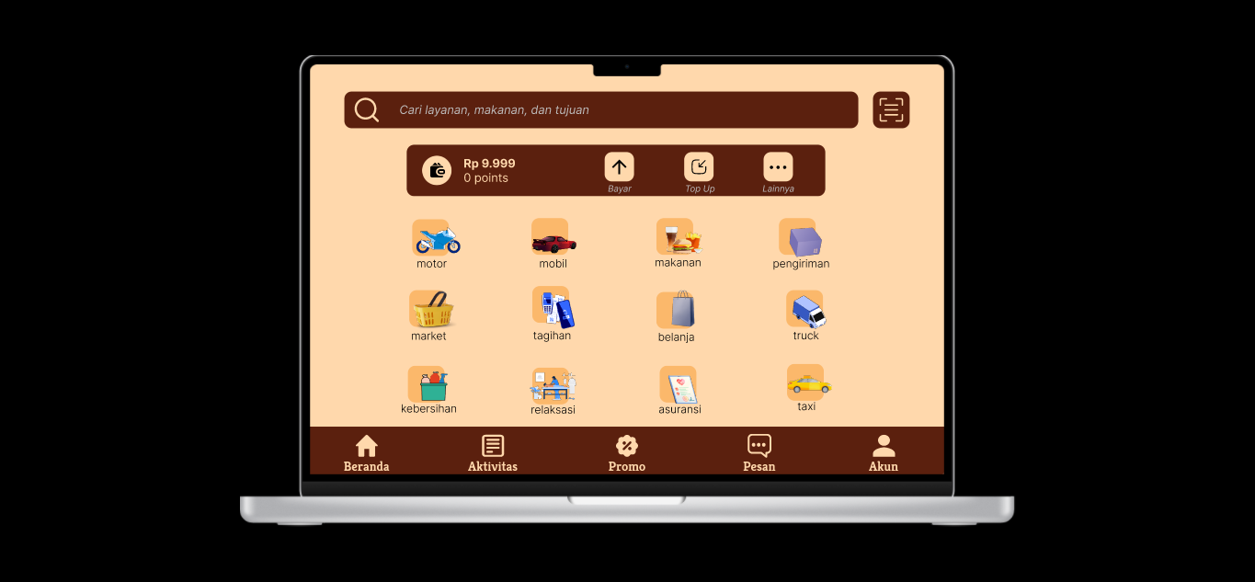

Pada tampilan ini, kami menampilkan apa-apa saja layanan yang kami berikan kepada para pengguna.

**Tampilan Privasi**

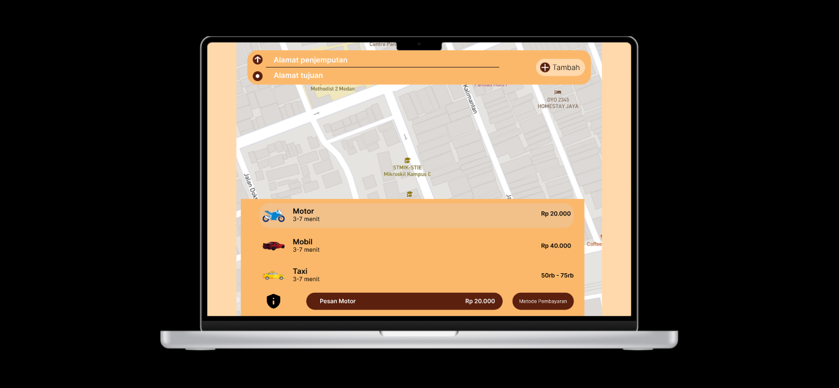

Pada tampilan ini, arah panah mengarah ke fitur yang menerapkan privasi yang akan diterima semua pengguna, diantaranya adalah para driver tidak dapat menghubungi pengguna selain dari aplikasi saja, dan masih ada beberapa fitur perlindungan lainnya.

**Tampilan Metode Pembayaran**

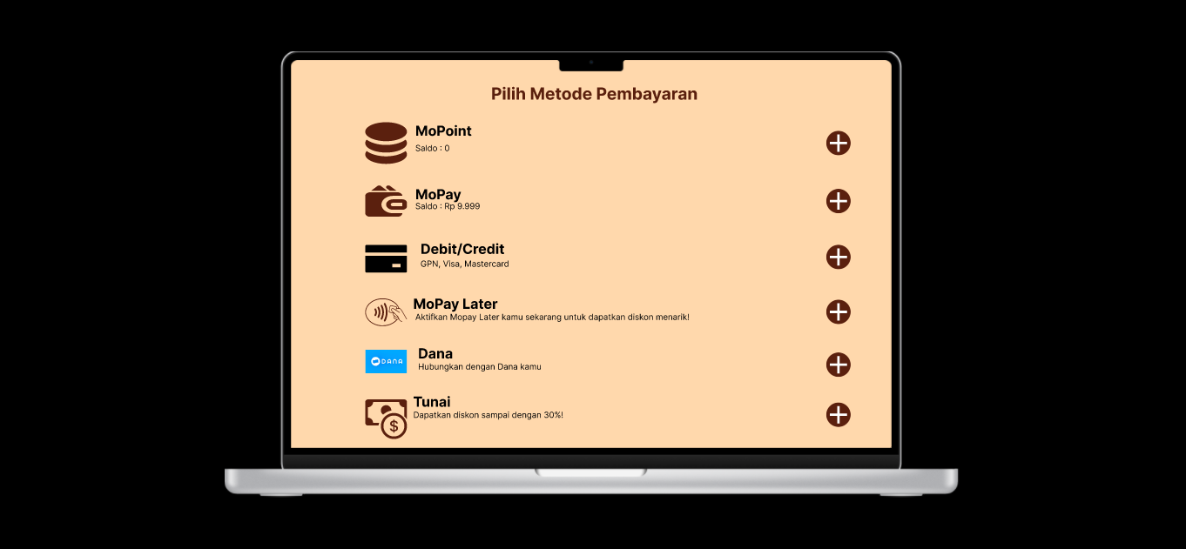

Pada tampilan ini, kami menampilkan beberapa metode pembayaran lain yang dapat dilakukan para pengguna nantinya, sehingga para pengguna tidak mengalami kesulitan dalam melakukan pembayaran pada saat pemesanan.

**Tampilan Keakuratan Pada Map Aplikasi**

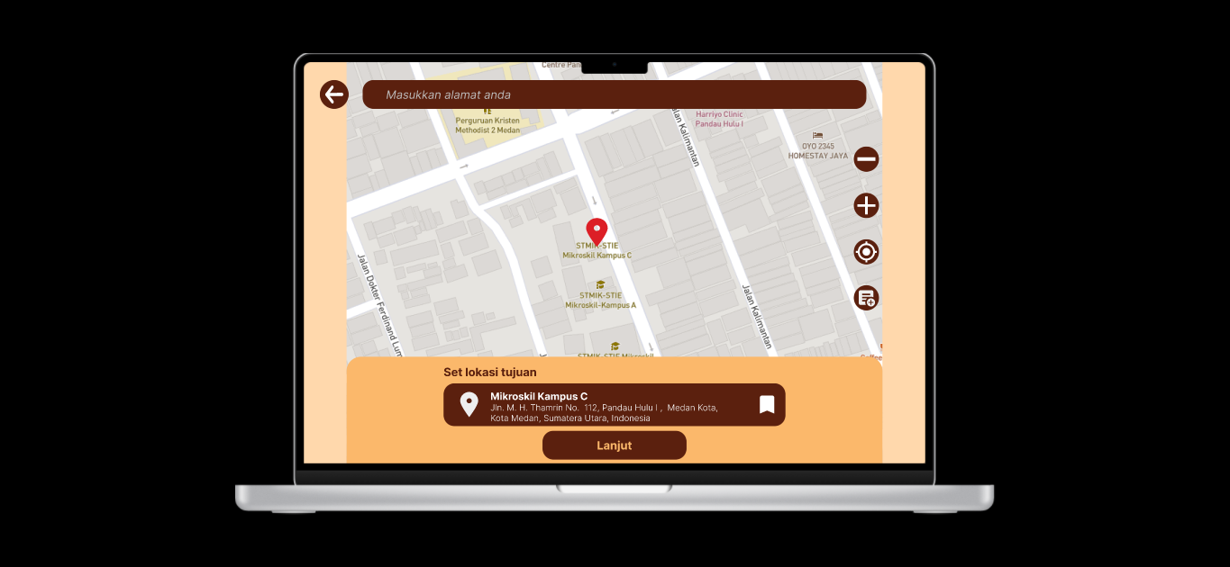

Pada tampilan ini, arah panah mengarah ke fitur yang nantinya pengguna dapat menambahkan catatan Alamat detail yang dapat digunakan jika map pada aplikasi tidak dapat menemukan titik lokasi dari pengguna berada, ini juga berlaku pada map untuk penentuan lokasi tujuan.

**Tampilan Fitur Fasilitas**

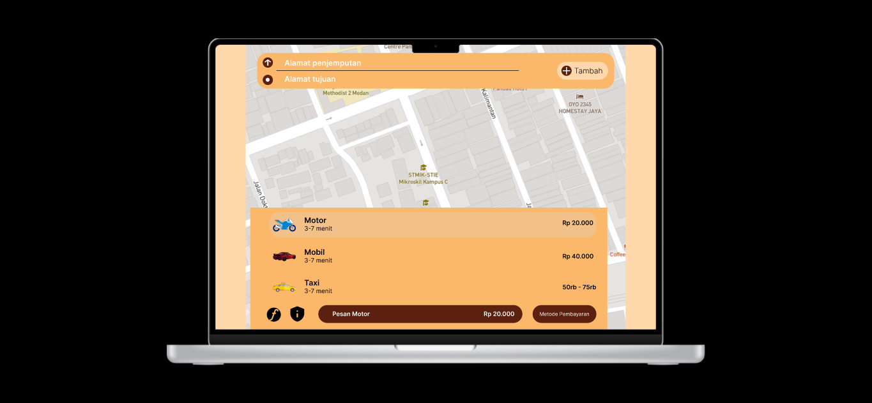

Pada tampilan ini, arah panah mengarah kepada fitur yang berupa huruf “F” dimana kami menganggap itu sebagai “Facility atau Fasilitas”. Di dalam fitur itu, para pengguna dapat menambahkan fasilitas apa yang perlu disediakan oleh pengemudi sehingga para pengguna tidak khawatir jika nanti para driver kekurangan fasilitas yang diperlukan pengguna.

**Tampilan Promo**

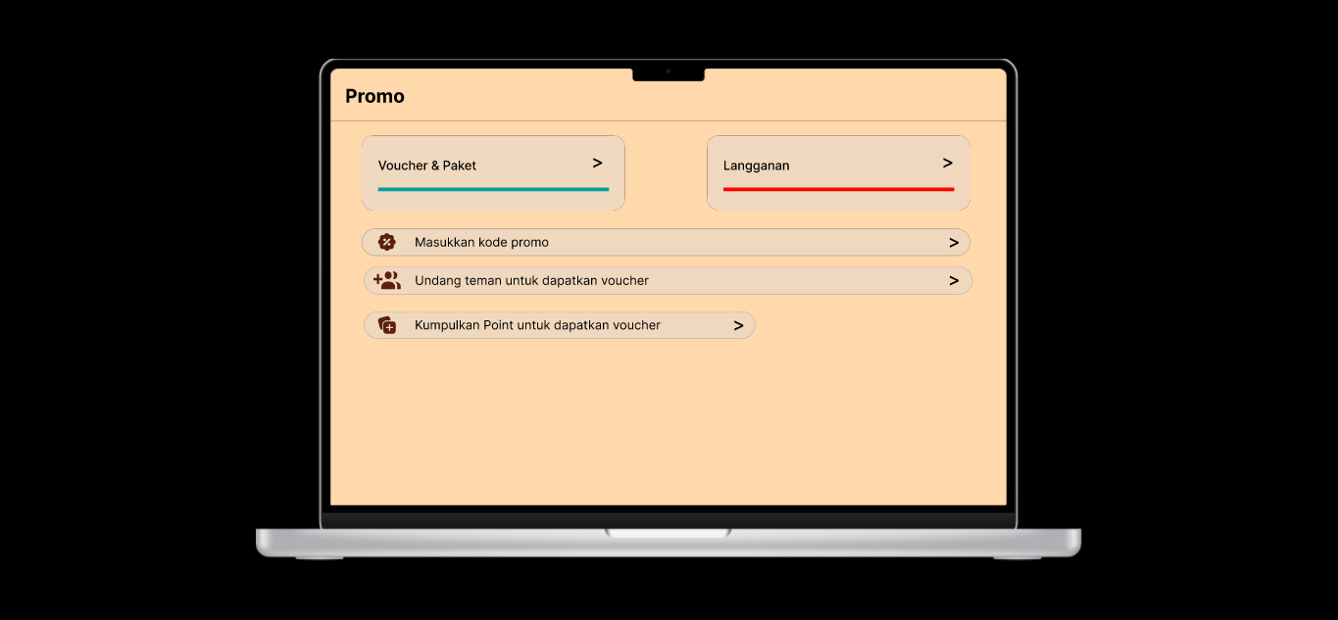

Pada tampilan ini, kami menambahkan fitur “Kumpulkan Point” yang dimana nantinya pada fitur itu, setiap penggunaan jasa pada aplikasi point yang dikumpulkan otomatis tercantum di fitur ini.